LAPORAN TUGAS
PEMROGRAMAN WEB

Implementasi MVC Architecture pada CodeIgniter 3
Aplikasi CRUD Sederhana (Posts)



Disusun Oleh:
Nama: Andhika Yuridho
NIM: 707012500059
Kelas: D4SIKC-49-04
Mata Kuliah: Pemrograman Web

UNIVERSITAS TELKOM
FAKULTAS ILMU TERAPAN
JURUSAN S1 TERAPAN SISTEM INFORMASI KOTA CERDAS
TAHUN AJARAN 2026

ABSTRAK
Laporan ini mendokumentasikan implementasi tugas pembuatan aplikasi CRUD sederhana pada framework CodeIgniter 3 berdasarkan topik 8.4.5. Implementasi dilakukan menggunakan pola Model-View-Controller (MVC), dengan fitur utama meliputi manajemen data posting (create, read, update, delete), validasi input, manajemen unggahan gambar, serta pengamanan direktori penyimpanan file. Hasil implementasi menunjukkan bahwa seluruh komponen inti berjalan sesuai rancangan dan memenuhi kebutuhan tugas.

1. PENDAHULUAN

1.1 Latar Belakang
Arsitektur MVC merupakan pendekatan standar pada pengembangan aplikasi web modern karena memisahkan logika bisnis, logika presentasi, dan pengendalian alur aplikasi. Pemisahan ini meningkatkan keterbacaan kode, kemudahan perawatan, serta skalabilitas sistem.

1.2 Tujuan Tugas
- Menerapkan konsep MVC pada CodeIgniter 3 secara terstruktur.
- Membangun modul CRUD untuk entitas posts.
- Menerapkan unggah gambar dengan validasi format dan ukuran file.
- Menerapkan pengaturan routing dan keamanan direktori uploads.

2. METODOLOGI

2.1 Lingkungan Pengembangan
- Framework: CodeIgniter 3
- Web Server Lokal: Laragon
- Lokasi Proyek: C:\laragon\www\belajar-ci3
- Database: MySQL/MariaDB (ci3_project)
- Sistem Operasi: Windows

2.2 Langkah Implementasi
- Konfigurasi routing default ke controller posts.
- Konfigurasi koneksi database pada application/config/database.php.
- Implementasi controller Posts.php untuk alur CRUD dan upload file.
- Implementasi model Post_model.php untuk operasi data.
- Implementasi view (header, footer, index, create, show, edit).
- Pembuatan folder uploads dan uploads/posts.
- Penambahan file keamanan index.html dan konfigurasi .htaccess.
- Uji sintaks seluruh file PHP menggunakan php -l.

3. HASIL IMPLEMENTASI

3.1 Struktur Basis Data
Basis data yang digunakan adalah ci3_project dengan tabel posts sebagai berikut:
No | Nama Field | Tipe Data | Keterangan
1 | id | INT(11) | Primary key, AUTO_INCREMENT
2 | title | VARCHAR(255) | Judul post, wajib diisi
3 | author | VARCHAR(255) | Nama penulis, wajib diisi
4 | article | TEXT | Isi artikel, wajib diisi
5 | image | VARCHAR(255) | Path gambar, opsional
6 | created_at | TIMESTAMP | Waktu pembuatan data
7 | updated_at | TIMESTAMP | Waktu pembaruan data

3.2 Fitur yang Berhasil Diimplementasikan
- Menampilkan daftar seluruh post (index).
- Menambahkan post baru (create dan store).
- Menampilkan detail post (show).
- Memperbarui data post (edit dan update).
- Menghapus data post (delete).
- Mengunggah gambar pada proses create/edit dengan pembatasan tipe dan ukuran.
- Menghapus file gambar lama saat data diperbarui atau dihapus.
- Menampilkan notifikasi operasi menggunakan session flashdata.

3.3 Daftar Berkas Implementasi
- application/controllers/Posts.php
- application/models/Post_model.php
- application/views/posts/header.php
- application/views/posts/footer.php
- application/views/posts/index.php
- application/views/posts/create.php
- application/views/posts/show.php
- application/views/posts/edit.php
- application/views/posts/index.html
- uploads/.htaccess
- uploads/index.html
- uploads/posts/index.html
- .htaccess
- application/config/routes.php (updated)
- application/config/database.php (updated)

4. PENGUJIAN DAN VALIDASI
- Pemeriksaan sintaks PHP pada seluruh file baru: tidak ditemukan error sintaks.
- Validasi alur CRUD siap dijalankan melalui browser setelah database dan tabel tersedia.
- Validasi upload file menerapkan filter ekstensi (JPG/JPEG/PNG) dan batas ukuran 2MB.

5. KESIMPULAN
Tugas topik 8.4.5 berhasil diimplementasikan sesuai kebutuhan. Aplikasi CRUD posts berbasis CodeIgniter 3 telah menerapkan konsep MVC dengan baik, mencakup validasi input, manajemen file gambar, pengaturan routing, dan pengamanan direktori upload.

LAMPIRAN
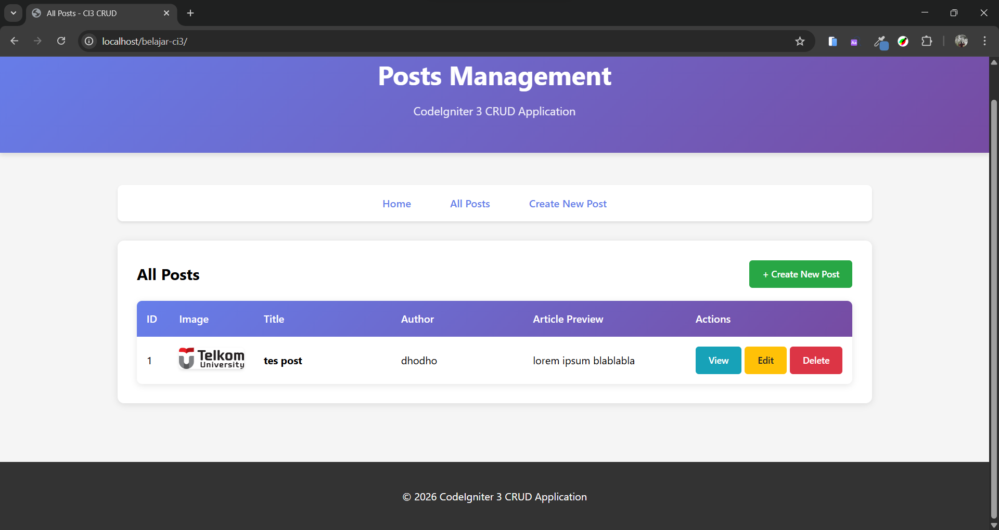
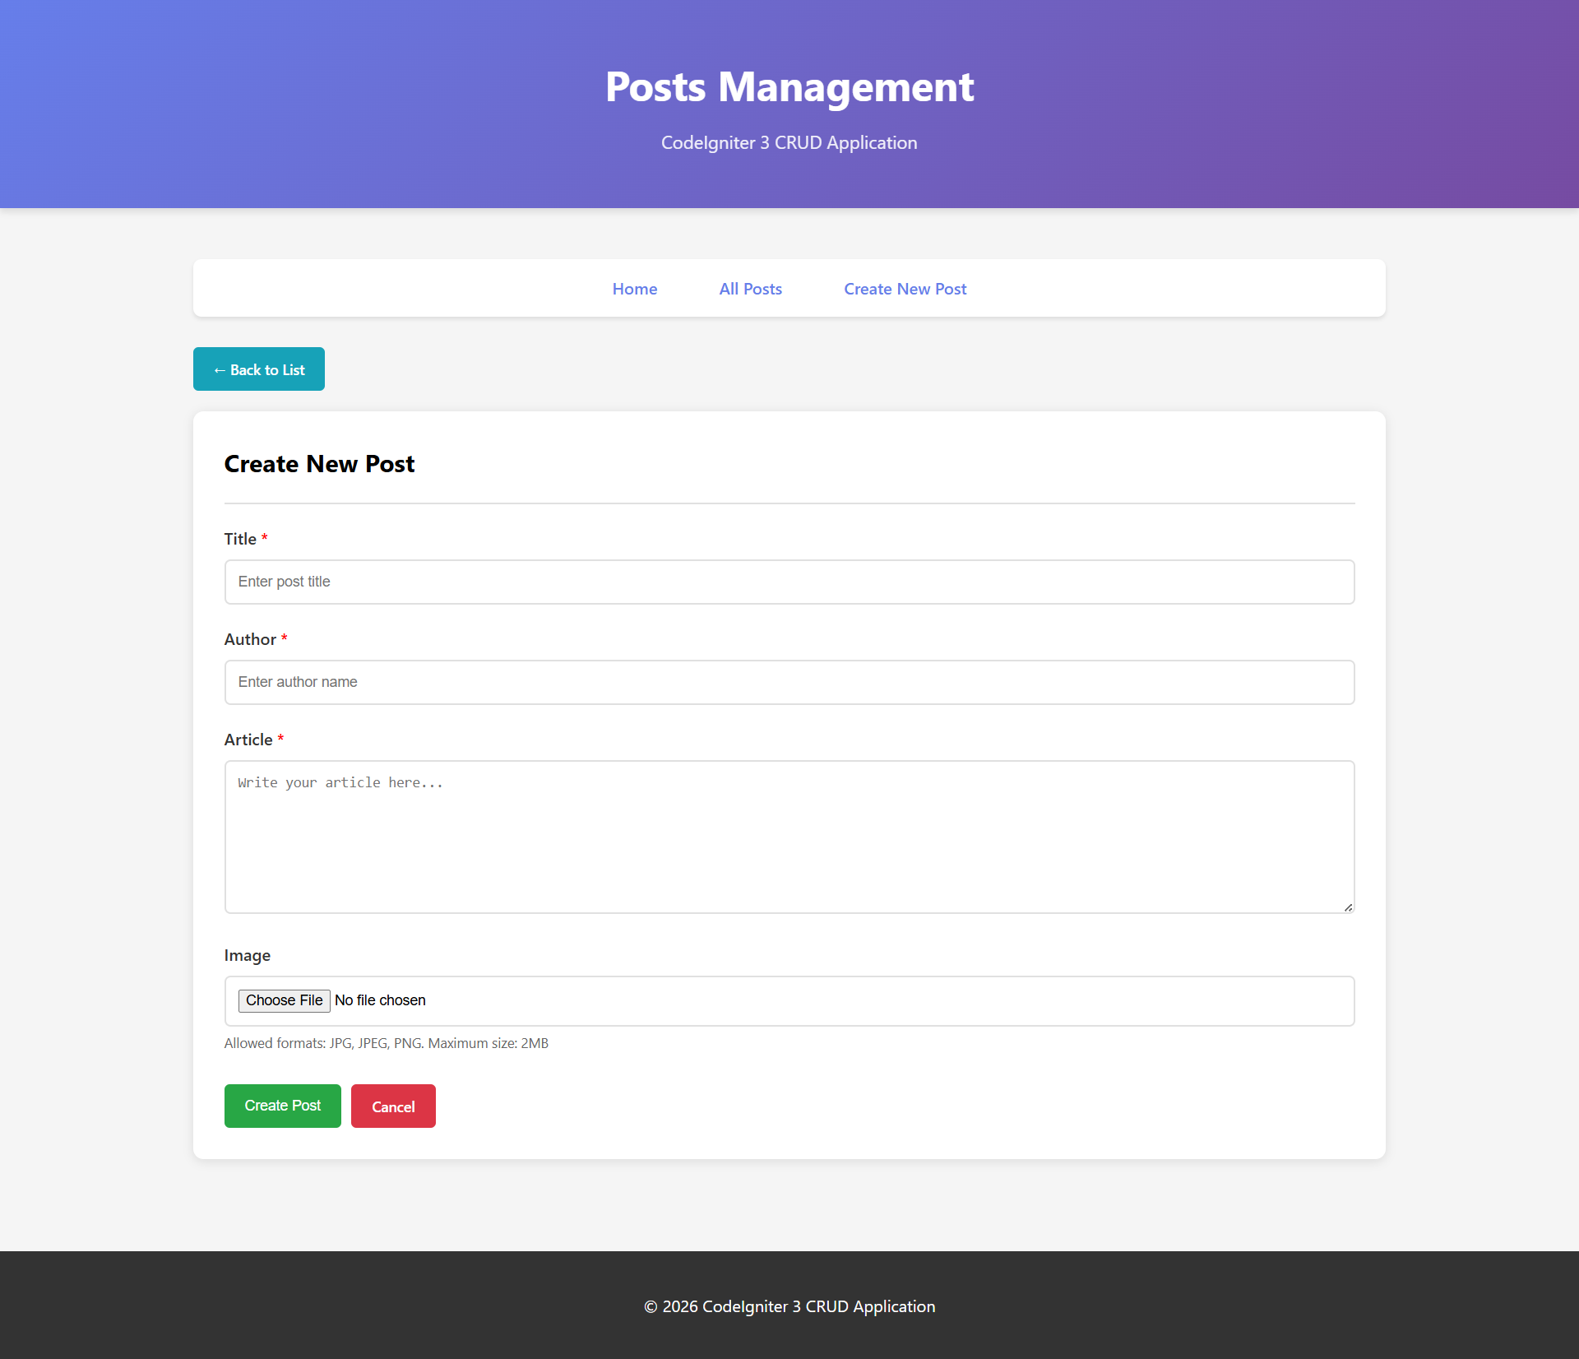

GITHUB
https://github.com/AriqAhmadNayaka/WebPro4904/tree/AndhikaYuridho-707012500059

